Утверждена постановлением
администрации Погарского района
от 27.03.2019 г. № 226

МУНИЦИПАЛЬНАЯ ПРОГРАММА
«Формирование современной городской среды
на территории МО «Погарское городское поселение»
на 2018-2024 г.»

пгт Погар
2019 г.
ПАСПОРТ
муниципальной программы «Формирование современной городской среды
на территории МО «Погарское городское поселение» на 2018-2024 гг.»

Ответственный исполнитель Программы | Администрация Погарского района Брянской области
Участники Программы | Администрация Погарского района Брянской области, управляющая организация, осуществляющие свою деятельность на территории МО «Погарское городское поселение», собственники помещений многоквартирных домов
Подпрограммы Программы, в том числе федеральные целевые программы
Цель Программы | Повышение уровня благоустройства территорий муниципального образования «Погарское городское поселение»
Задачи Программы | 1.Повышение уровня благоустройства дворовых территорий муниципального образования «Погарское городское поселение».  2. Повышение уровня благоустройства муниципальных территорий общего пользования.  3. Повышение уровня вовлеченности заинтересованных граждан, организаций в реавлизацию мероприятий по благоустройству территории муниципального образования «Погарское городское поселение»
Целевые индикаторы и показатели Программы | В тексте программы
Срок реализации Программы | 2018-2024 год
Объемы бюджетных ассигнований Программы | Всего по программе 16 602 876,72 руб., в том числе:  2018 год – 4 733 089,58 рублей, из них:  за счет средств федерального, областного бюджетов - 4 404 282,0 рублей,  за счет средств местного бюджета - 231 803,58 рубля,  за счет средств заинтересованных лиц - 97 004 рублей,  2019 год – 5 869 787,14 рублей, из них:  за счет средств федерального, областного бюджетов - 5 811 089,26 рублей,  за счет средств местного бюджета - 58 697,88 рубля,  2020 год – 1 000 000 рублей;  2021 год – 1 000 000 рублей;  2022 год – 1 000 000 рублей.  2023 год – 1 000 000 рублей;  2024 год – 1 000 000 рублей.
Ожидаемые результаты реализации программы | Реализация программных мероприятий позволит повысить комфортность проживания всех категорий граждан пгт Погар, благоприятно отразится на повышении их уровня культуры и обеспечит формирование единого облика муниципального образования.

Городская среда — совокупность конкретных основополагающих условий, созданных человеком и природой в границах населенного пункта, которые оказывают влияние на уровень и качество жизнедеятельности человека. Городская среда формирует отношение человека как к городу, в котором он проживает, так и к органам исполнительной власти.

1. Характеристика текущего состояния благоустройства в МО «Погарское городское поселение»

Степень благоустройства городов, поселков городского типа, сельских населенных мест и мест массового отдыха оказывает большое влияние на условия труда, быта и отдыха граждан, а так же имеет большое социальное и экономическое значение. Важную роль в благоустройстве населенных пунктов играет и их озеленение. Степень озеленения в городах Брянской области достаточно высокая, сам город Брянск считается одним из самых зеленых городов Центральной России, это относится и к районным центрам области. Степень благоустройства населенных пунктов Брянской области оставляет желать лучшего. Лишь несколько из них можно отнести к условно благоустроенным.
В пгт Погар в последние годы уделяется внимание благоустройству дворовых территорий и мест общего пользования. Хотя за счет средств только муниципального образования «Погарское городское поселение» эта работа проводится не так масштабно, как хотелось бы.
Всего многоквартирных домов, расположенных на территории пгт Погар – 290, из них по состоянию на 01.01.2018г. 75 участвуют в региональной программе капитального ремонта общего имущества многоквартирных домов на территории Брянской области (остальные дома - дома блокированной застройки). Общее количество дворовых территорий в пгт Погар составляет 65 ед. площадью 164 549 кв.м., из них количество относительно благоустроенных дворовых территорий составляет 41 ед. площадью 107 404 кв.м., здесь проживает всего лишь 15 % от общей численности жителей города. На территории Погарского городского поселения на придомовых территориях расположено 32 детские площадки, площадью 3 180 кв.м., 195 клумб и газонов.
На территории пгт Погар имеется 1 парк, 1 сквер,, 1 пляж, 1 площадь и пешеходная зона центральной улицы поселка городского типа – улицы Октябрьская. Площадь благоустроенных общественных территорий, приходящихся на 1 жителя Погарского городского поселения составляет менее 20 % от всех общественных территорий.
Проблемы в сфере благоустройства накапливались постепенно, и долгое время оставались нерешенными. Благодаря реализации приоритетного проекта «Формирование современной городской среды» впервые за долгое время появилась реальная возможность изменить ситуацию в лучшую сторону. Создание комфортной городской среды при активной поддержке властей различного уровня будет способствовать формированию положительного имиджа как Погарского района, так и Брянской области в целом.
Заинтересованные лица принимают участие в реализации мероприятий по благоустройству дворовых территорий в рамках минимального и дополнительного перечней работ по благоустройству в форме трудового и (или) финансового участия. Организация трудового и (или) финансового участия осуществляется заинтересованными лицами в соответствии с решением общего собрания собственников помещений в многоквартирном доме, дворовая территория которого подлежит благоустройству, оформленного соответствующим протоколом общего собрания собственников помещения в многоквартирном доме. Собственники помещений в многоквартирном доме, зданий, расположенных в границах дворовой территории, подлежащей благоустройству, обеспечивают финансовое участие в реализации мероприятий по благоустройству дворовых территорий в рамках дополнительного перечня видов работ. Размер безвозмездных поступлений от физических и юридических лиц, предусмотренных на софинансирование муниципальной программы составляет не менее 3 процентов от объема средств из бюджета Брянской области, подлежащих направлению на софинансирование мероприятий из дополнительного перечня работ по благоустройству. Порядок аккумулирования и расходования средств заинтересованных лиц, направляемых на выполнение дополнительного перечня работ по благоустройству дворовых территорий, учет и контроль за их расходованием, утверждается постановлением администрации Погарского района. Помимо финансового участия, заинтересованные лица должны обеспечивать трудовое участие в реализации мероприятий по благоустройству дворовых территорий в части выполнения работ, не требующих специальной квалификации (покраска, уборка мусора, земляные работы, озеленение территории, иные работы), проведения субботников.

Основные показатели, характеризующие текущее состояние и плановые показатели конечных результатов реализации муниципальной программы «Формирование комфортной городской среды на территории МО «Погарское городское поселение»» на 2018-2024 гг.

№ | Наименование показателя (индикатора) | Единица измерения | Значения показателей
 |  |  | на 01.01.2018 г. | на  01.01.2019 г. | на  01.01.2020 г. | на  01.01.2021 г. | на  01.01.2022 г. | на  01.01.2023 г. | на  01.01.2024 г.
1 | Количество благоустроенных дворовых территорий | Ед. | 7 | 3 | * | * | * | * | *
2 | Доля благоустроенных дворовых территорий от общего количества дворовых территорий | Проценты | 9,3 | 4,5 | * | * | * | * | *
3 | Охват населения благоустроенными дворовыми территориями (доля населения, проживающего в жилом фонде с благоустроенными дворовыми территориями от общей численности населения муниципального образования) | Проценты | 3,14 | 1,89 | * | * | * | * | *
4 | Количество благоустроенных муниципальных территорий общего пользования | Ед. | 2 | 1 | * | * | * | * | *
5 | Площадь благоустроенных муниципальных территорий общего пользования | Га | 1,31 | 0,65 | * | * | * | * | *
6 | Доля площади благоустроенных муниципальных территорий общего пользования | Проценты | 20 | 10 | * | * | * | * | *
7 | Доля финансового участия в выполнении дополнительного перечня работ по благоустройству дворовых территорий заинтересованных лиц | Проценты | - | 10 | * | * | * | * | *
8 | Доля трудового участия в выполнении дополнительного перечня работ по благоустройству дворовых территорий заинтересованных лиц | Проценты | * | * | * | * | * | *
*) значения будут внесены в таблицу после завершения мероприятий программы

2. Приоритеты региональной политики в сфере благоустройства, цели и задачи программы

Приоритетом социально-экономического развития городов Брянской области на ближайшие годы должно стать устойчивое повышение качества жизни жителей области на основе экономического роста, развития социальной и культурной сферы, а также комфортной городской среды.
Целью муниципальной программы «Формирование современной городской среды на территории МО «Погарское городское поселение» на 2018-2024 гг.» является повышение уровня благоустройства территорий муниципального образования «Погарское городское поселение».
В ходе реализации муниципальной программы «Формирование современной городской среды на территории МО «Погарское городское поселение» на 2018-2024 гг.» будут решаться следующие задачи:
1.повышение уровня благоустройства дворовых территорий;
2. повышение уровня благоустройства муниципальных территорий общего пользования;
3.повышение уровня вовлеченности заинтересованных граждан, организаций в реализацию мероприятий по благоустройству территории муниципального образования «Погарское городское поселение».

3. Сроки реализации муниципальной программы.
Реализация муниципальной программы будет осуществляться в период с 2018 по 2024 год

4. Перечень показателей (индикаторов) муниципальной программы.

Комфорт и безопасность жизни конкретного человека обеспечиваются комплексом условий, создаваемых как им самим, так и властью. Смена уклада жизни связанная с эффективным использованием всех видов ресурсов (электричество, газ, вода, тепло, пространство, время) и активным внедрением информационных технологий ведут к необходимости качественной перестройки городской среды. Современный житель города воспринимает всю территорию города, как общественное пространство и ожидает от него безопасности, комфорта, функциональности и эстетики. Комфортно выстроенная городская среда позволяет снизить градус социальной напряженности, поддерживает решение социально-демографических проблем: на освещенных людных улицах ниже уровень преступности, в оживленных благоустроенных парках чаще формируются семейные пары, при наличии безопасных и современных спортивных площадок увеличивается доля населения, регулярно занимающегося спортом, снижается уровень заболеваемости. В комфортных, современных и безопасных районах городов повышается уровень культурного воспитания граждан, растет востребованность недвижимости, за счет повышения спроса на бытовые услуги создаются новые рабочие места. Сегодня жителю города не безразличны вопросы освещения и уборки улиц, обустройства тротуаров и общественных пространств. Комфортная городская среда — способность городской среды удовлетворять объективные потребности и запросы жителей города в соответствии с общепринятыми в данный момент времени нормами и стандартами жизнедеятельности.
В результате реализации мероприятий муниципальной программы будут достигнуты результаты:
Наименование показателя | Ед. изм. | 2018 г. | 2019 г. | 2020 г. | 2021 г. | 2022 г. | 2023 г. | 2024 г.
Увеличение доли благоустроенных дворовых территорий МКД по отношению к общему количеству дворовых территорий МКД | % | 15 | 30 | 50 | 60 | 70 | 80 | 100
Увеличение доли площади благоустроенных общественных территорий общего пользования | % | 20 | 37 | 50 | 60 | 70 | 80 | 100

5. Объем средств на 2018-2024 гг.

Всего по муниципальной программе «Формирование современной городской среды на территории МО «Погарское городское поселение» на 2018-2024 гг.» предусмотрено
16 602 876,72 руб., в том числе:
16 215 371,26 руб. – средства областного бюджета;
387 505,46 руб. – средства бюджета МО «Погарское городское поселение»
Распределение объема средств, полученных муниципальным образованием «Погарское городское поселение», на реализацию мероприятий программы «Формирование современной городской среды на территории МО «Погарское городское поселение» на 2018-2024 гг.»:
-2/3 объема средств подлежит направлению на софинансирование мероприятий по благоустройству дворовых территорий многоквартирных домов.

- 1/3 объема средств подлежит направлению на софинансирование иных мероприятий по благоустройству муниципальных территорий общего пользования.

6. Перечень работ по благоустройству дворовых территорий

В целях реализации Правил предоставления федеральной субсидии под дворовыми территориями многоквартирных домов понимается совокупность территорий, прилегающих к многоквартирным домам, с расположенными на них объектами, предназначенными для обслуживания и эксплуатации таких домов, и элементами благоустройства этих территорий, в том числе местами стоянки автотранспортных средств, тротуарами и автомобильными дорогами, включая автомобильные дороги, образующие проезды к территориям, прилегающим к многоквартирным домам.
Минимальный перечень видов работ по благоустройству дворовых территорий многоквартирных домов включает:
- ремонт дворовых проездов;
- обеспечение освещения дворовых территорий;
- установку скамеек;
- установку урн для мусора;
- ремонт (устройство) площадок перед входом в подъезд;
- замена бордюрного камня.
Минимальный перечень видов работ по благоустройству дворовых территорий многоквартирных домов является исчерпывающим и не может быть расширен.
Нормативная стоимость (единичные расценки) работ по благоустройству, входящих в состав минимального перечня работ:

Показатели усредненной стоимости капитального ремонта по благоустройству дворовых территорий (по видам ремонта на 1 квартал 2018 года)

№ п/п | Наименование и характеристика строительных работ и конструкции | Единица измерения | Стоимость в ценах 1 квартала 2017 года с НДС, руб.
1 | 2 | 3 | 4
 | Раздел 1. Ремонт дворовых проездов.
 | Ремонт с выравниванием асфальтом и щебнем (тип 2) | 1 м2 | 1043
 | Ремонт с выравниванием асфальтом и щебнем (тип 3) | 1 м2 | 667
 | Разборка бортовых камней | 1 МП | 350
 | Установка бортовых камней БР100.30.15. | 1 ПМ | 937
 | Раздел 2. Обеспечение освещения дворовых территорий.
 | Установка уличного светильника на стене здания | 1 шт. | 4167
 | Установка уличного светильника на опоре | 1 шт. | 11451
 | Прокладка кабеля | 1 ПМ | 272
 | Шкаф распределительный | 1 шт. | 13148
 | Раздел 3. Установка скамеек.
 | Установка скамеек | 1 шт. | 6829
 | Раздел 4. Установка урн.
 | Установка урн для мусора | 1 шт. | 1769
 | Раздел 5. Дополнительный перечень
 | Устройство парковочных карманов (асфальтобетонное покрытие) | 1 м2 | 1313
 | Обустройство расширений проезжих частей дворовых территорий | 1 м2 | 1313
 | Устройство новых пешеходных дорожек | 1 м2 | 1097
 | Ремонт пешеходных дорожек
 | Ремонт асфальтового покрытия (тип 6) | 1 м2 | 737
 | Ремонт асфальтового покрытия (тип 7) | 1 м2 | 466
 | Разборка бортовых камней | 1 пм | 350
 | Установка бортовых камней БР100.20.8. | 1 пм | 743
 | Замена люков и кирпичных горловин колодцев | 1 люк | 8901
 | Озеленение территорий
 | Посадка деревьев • | 1 шт. | 5596
 | Посадка кустарников | 1 пм | 1541
 | Устройство газонов | 1 м2 | 259
 | Валка деревьев в городских условиях | 1 м3 | 957
 | Валка деревьев с применением автогидроподъемника без корчевки пня | 1 м3 | 3997
 | Корчевка пней вручную | 1 пень | 1861
 | Формовочная обрезка деревьев (кронирование) | 1дерево | 5563
 | Установка игрового, спортивного оборудования
 | Покрытие Мастерфайбр для детских игровых площадок т. 10 мм | 1 м2 | 1200
 | Покрытие 'Мастерфайбр для открытых спортивных площадок т. 10 мм | 1 м2 | 1250
 | Нанесение разметки для игровых видов спорта ' | 1 пм | 150
 | Асфальтобетонное покрытие | 1 м2 | 1097
 | Песчано-гравийное основание | 1 м2 | 160
 | Турник с брусьями «Акробат» | к-т | 22277
 | Спортивный тренажер «Жим сидя» | к-т | 31824
 | Спортивный тренажер «Гребля» | к-т | 41159
 | Спортивный тренажер «Пресс» | к-т | 21110
 | Спортивный тренажер «Хипс» | к-т | 42432
 | Спортивный тренажер «Скороход» | к-т | 58344
 | Спортивный тренажер «Бабочка» | к-т | 68952
 | Баскетбольный щит | к-т | 26520
 | Ворота футбольные | к-т | 25460
 | Качели двухместные (жесткий подвес») | к-т | 27475
 | Качели одноместные (жесткий подвес») | к-т | 18246
 | Качели | к-т | 32248
 | Качели «Мечта» | к-т | 52191
 | Песочница (L-2000 мм) | 1 шт. | 9123
 | Песочница (2,5х2,5х0.3) | 1 шт. | 19731
 | Горка детская h=1,5 | к-т | 62906
 | Горка детская h=1,2 | к-т | 54101
 | Детский игровой комплекс «Радуга» | к-т | 210219
 | Детский игровой комплекс «Пионер» | к-т | 312724
 | Установка оборудования для хозяйственных площадок:  Коврочистка стойка для сушки | Шт  К-т (2 шт) | 10502  4084
 | Установка ограждений газонов, игровых, спортивных площадок, устройство пандусов | 1пм | 1394
 | Установка ограждающих устройств: бетонных, металлических столбиков для ограждения парковок, тротуаров, детских игровых площадок:  бетонные столбики  металлические столбики | 1 м2  шт.  шт. | 5932  1011  1093
 | Установка вазонов, цветочниц | шт. | 4603

Визуализированный перечень
образцов элементов благоустройства, предлагаемых к размещению на дворовой территории в соответствии с минимальным перечнем работ по благоустройству

№ п/п | Визуализированное изображение | Наименование, характеристики
 | Скамья
1.1 | 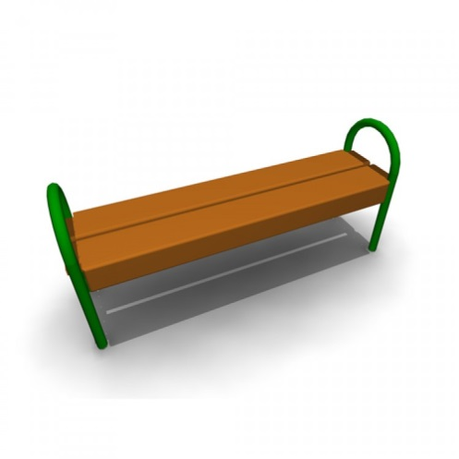 |  | Скамья без спинки:  длина скамейки - 1,5 м;  ширина – 380 мм;  высота - 680 мм.
1.2. | 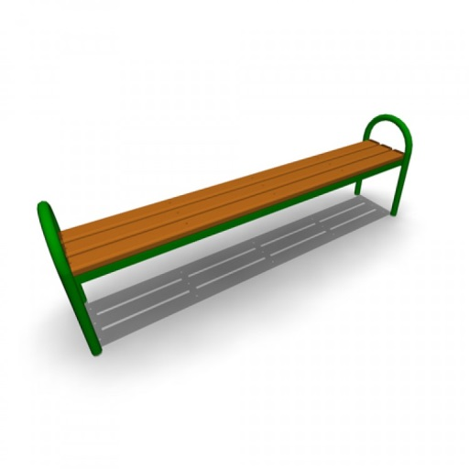 |  | Скамья без спинки:  длина скамейки - 2,0 м;  ширина - 385 мм;  высота - 660 мм.
1.3. | 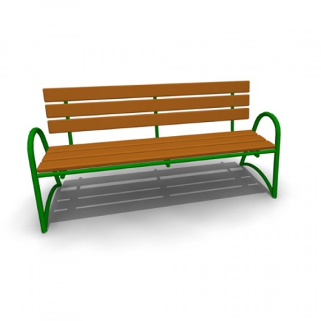 |  | Скамья со спинкой:  длина скамейки - 2,085 м;  ширина - 770 мм;  высота - 975 мм.
 | Урна
2.1. | 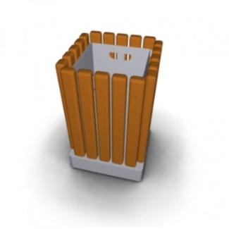 |  | Урна металлическая «Деревянный декор»:  высота - 665мм;  ширина - 420 мм;  объем: 10 л
2.2. | 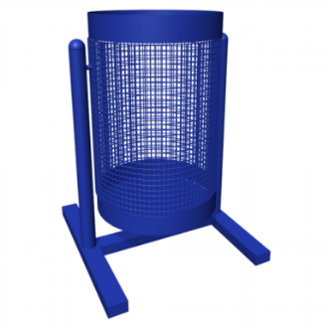 |  | Урна для мусора:  высота - 540 м;  ширина – 400 мм;  объем: 20 л.
2.3. | 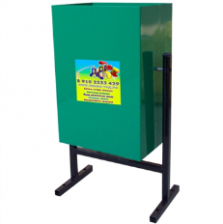 |  | Урна уличная:  высота - 600мм;  ширина - 330 мм;  объем: 24л
2.4. | 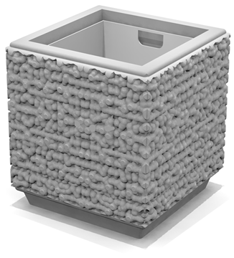 |  | Урна уличная железобетонная с оцинкованным вкладышем:  высота –520 мм;  ширина – 470 мм;  объем: 40л.

Перечень дополнительных видов работ по благоустройству дворовых территорий многоквартирных домов:
- оборудование детских и (или) спортивных площадок;
- оборудование автомобильных парковок;
- озеленение территорий, которое включает в себя: посадку деревьев, кустарников, газонов, снос и кронирование деревьев, корчевание пней и пр.;
- устройство парковочных карманов (асфальтобетонные и щебеночные покрытия);
- обустройство расширений проезжих частей дворовых территорий многоквартирных домов;
- устройство новых пешеходных дорожек;
- ремонт существующих пешеходных дорожек;
- замена бордюрного камня на тротуарах и подходах к подъездам;
- окраска бордюрного камня;
- установка детского, игрового, спортивного оборудования, а также оборудования для хозяйственных площадок ( коврочистки, стойки для сушки белья и др.);
- установка ограждений газонов, палисадников, детских, игровых, спортивных площадок, парковок;
- отсыпка, планировка и выравнивание: газонов, палисадников, детских, игровых, спортивных и хозяйственных площадок, вазонов, цветочниц;
- устройство пандусов для обеспечения беспрепятственного перемещения по дворовой территории многоквартирных домов маломобильных групп населения;
- установка ограждающих устройств: бетонных, металлических столбиков для ограждения парковок, тротуаров, детских игровых площадок (кроме шлагбаумов и автоматических ворот);
- установка вазонов, цветочниц.
Дополнительный перечень работ по благоустройству дворовых территорий многоквартирных домов, а также их стоимость, определяется исходя из соответствующего перечня, утвержденного нормативно-правовым актом Правительства Брянской области. При этом дополнительный перечень работ реализуется только при условии реализации работ, предусмотренных минимальным перечнем по благоустройству. Доля финансового участия заинтересованных лиц устанавливается не менее 5 процентов стоимости выполнения таких работ в случае, если дворовая территория включена в муниципальную программу формирования современной городской среды до вступления в силу постановления Правительства Российской Федерации от 9 февраля 2019 года № 106 «О внесении изменений в приложение № 15 к государственной программе Российской Федерации «Обеспечение доступным и комфортным жильем и коммунальными услугами граждан Российской Федерации» (далее – Постановление № 106) и не менее 20 процентов стоимости выполнения таких работ в случае, если дворовая территория включена в муниципальную программу формирования современной городской среды после вступления в силу Постановления № 106.
Минимальный перечень работ по благоустройству дворовых территорий и дополнительный перечень работ по благоустройству дворовых территорий софинансируется за счет средств из федерального бюджета, областного бюджета и бюджета муниципального образования «Погарское городское поселение» на текущий финансовый год.
При формировании заявок для включения в адресный перечень дворовых территорий многоквартирных домов, расположенных на территории Погарского городского поселения, на которых планируется благоустройство, заинтересованные лица вправе выбрать, какие из видов работ, входящих в минимальный перечень по благоустройству дворовых территорий, планируются к реализации.
Дополнительный перечень работ по благоустройству дворовых территорий многоквартирных домов реализуется только при условии реализации работ, предусмотренных минимальным перечнем по благоустройству дворовых территорий.
При выполнении видов работ, включенных в дополнительный перечень, обязательным является:
решение собственников помещений в многоквартирном доме принятии созданного в результате благоустройства имущества в состав общего имущества многоквартирного дома.
Повышение уровня благоустройства дворовых территорий зависит напрямую от реализации мероприятий, направленных на выполнение работ по ремонту асфальтобетонных покрытий дворовых территорий, освещению территорий дворов, установке лавочек и урн для мусора.
В ходе реализации мероприятий по благоустройству дворовых и общественных территорий в рамках муниципальной программы имеется возможность привлечения добровольцев (волонтеров).
Адресный перечень многоквартирных домов, дворовые территории которых подлежат благоустройству в 2018-2024 гг. представлен в приложении к муниципальной программе.
Адресный перечень муниципальных территорий общего пользования, которые подлежат благоустройству в 2018-2024 гг. представлен в приложении к муниципальной программе.
Адресный перечень объектов недвижимого имущества (включая объекты незавершенного строительства) и земельных участков, находящихся в собственности (пользовании) юридических лиц и индивидуальных предпринимателей, которые подлежат благоустройству не позднее 2020 года за счет средств указанных лиц в соответствии с соглашениями, заключенными с органами местного самоуправления представлен в приложении к муниципальной программе.

6.1. Условия об уровне финансового участия жителей многоквартирных домов
Финансовое участие жителей обязательно при благоустройстве объектов, указанных в дополнительном перечне работ по благоустройству дворовых территорий.

6.2. Условия о проведении работ по благоустройству в части обеспечения доступности для маломобильных групп населения

При формировании объема работ по благоустройству дворовых территорий и территорий общего пользования населения предусматривается возможность использования данных объектов маломобильными группами населения. Работы по созданию комфортных условий обеспечения доступности для маломобильных групп населения будут проведены в соответствии со статьей 15 Федерального закона от 24 ноября 1995 года N 181-ФЗ «О социальной защите инвалидов в Российской Федерации».

7. Описание основных рисков, оказывающих влияние на конечные результаты реализации мероприятий муниципальной программы, а также способов снижения вероятности возникновения неблагоприятных последствий в целях обеспечения бесперебойности реализации мероприятий муниципальной программы

При реализации программы могут возникнуть основные риски, оказывающие влияние на конечные результаты реализации мероприятий муниципальной программы, к числу которых относятся:
- бюджетные риски, связанные с дефицитом регионального и местных бюджетов и возможностью невыполнения своих обязательств по софинансированию мероприятий муниципальных программ;
- социальные риски, связанные с низкой социальной активностью населения, отсутствием массовой культуры соучастия в благоустройстве дворовых территорий;
- управленческие (внутренние) риски, связанные с неэффективным управлением реализацией муниципальной программы, недостаточным контролем над реализацией программ.
Для предотвращения рисков, снижения вероятности возникновения неблагоприятных последствий и обеспечения бесперебойности реализации мероприятий муниципальной программы предусмотрены следующие меры:
- проведение информационно-разъяснительной работы в средствах массовой информации в целях стимулирования активности участия граждан и бизнес-структур в реализации проектов по благоустройству;
- реализация комплекса мероприятий по вовлечению граждан и организаций в процесс общественных обсуждений объектов благоустройства, муниципальных программ, привлечение к участию в реализации мероприятий по благоустройству территорий;
- осуществление общественного контроля;
- контроль и координация проекта общественной комиссией;
- проведение мониторинга за ходом выполнения муниципальной программы, в том числе реализацией конкретных мероприятий программы.

8. Мероприятия по инвентаризации уровня благоустройства индивидуальных жилых домов и земельных участков, предоставленных для их размещения

В целях информирования жителей индивидуальной жилой застройки администрация размещает раздел о благоустройстве территорий индивидуальной жилой застройки из Правил благоустройства, озеленения, обеспечения чистоты и порядка на территории муниципального образования «Погарское городское поселение» в СМИ.
Разрабатывается и утверждается график проведения инвентаризации территорий.
По результатам проведения инвентаризации составляется паспорт благоустройства территории.
В случае выявления несоответствия жилого дома и (или) земельного участка, предоставленного для его размещения, утвержденным Правилам благоустройства муниципального образования «Погарское городское поселение» заключает соглашение с собственником (землепользователем) об их благоустройстве не позднее 2024 г.

9. Порядок исключения из адресного перечня дворовых и общественных территорий, подлежащих благоустройству в рамках реализации муниципальной программы.
а) администрация Погарского района имеет право исключать из адресного перечня дворовых и общественных территорий, подлежащих благоустройству в рамках реализации муниципальной программы, территории, расположенные вблизи многоквартирных домов, физический износ основных конструктивных элементов (крыша, стены, фундамент) которых превышает 70 процентов, а также территории, которые планируются к изъятию для муниципальных или государственных нужд в соответствии с генеральным планом муниципального образования «Погарское городское поселение» при условии одобрения решения об исключении указанных территорий из адресного перечня дворовых территорий и общественных территорий межведомственной комиссией в порядке, установленном такой комиссией.
б) администрация Погарского района имеет право исключать из адресного перечня дворовых территорий, подлежащих благоустройству в рамках реализации муниципальной программы, дворовые территории, собственники помещений многоквартирных домов которых приняли решение об отказе от благоустройства дворовой территории в рамках реализации соответствующей программы или не приняли решения о благоустройстве дворовой территории в сроки, установленные соответствующей программой. При этом исключение дворовой территории из перечня дворовых территорий, подлежащих благоустройству в рамках реализации муниципальной программы, возможно только при условии одобрения соответствующего решения межведомственной комиссией в порядке, установленном такой комиссией.
10. Мероприятия по проведению работ по образованию земельных участков, на которых расположены многоквартирные дома.
Необходимо проведение работ по образованию земельных участков, на которых расположены многоквартирные дома, работы по благоустройству дворовых территорий которых софинансируются из бюджета Брянской области.
В соответствии подпункта 4 пункта 3 статьи 11.3 Земельного кодекса Российской Федерации образование земельного участка в границах элемента планировочной структуры, застроенного многоквартирными домами, осуществляется исключительно в соответствии с утвержденным проектом межевания территории.
Образование земельных участков, на которых расположены многоквартирные дома, выполняется в соответствии с графиком выполнения соответствующих мероприятий утвержденный администрацией Погарского района.
11. Условия о предельной дате заключения соглашений по результатам закупки товаров, работ и услуг для обеспечения муниципальных нужд в целях реализации муниципальной программы.
Мероприятия по благоустройству территорий реализуются с учетом:
проведения общественных обсуждений проектов муниципальных программ (срок обсуждения – не менее 30 календарных дней со дня опубликования таких проектов изменений в муниципальную программу), в том числе при внесении в них изменений;
учета предложений заинтересованных лиц о включении дворовой территории и (или) общественной территории в муниципальную программу, в том числе при внесении в нее изменений;
обеспеченности проведение голосования по отбору общественных территорий;
обязательного установления минимального 3-летнего гарантийного срока на результаты выполненных работ по благоустройству дворовых и общественных территорий;
заключения соглашений по результатам закупки товаров, работ и услуг для обеспечения муниципальных нужд в целях реализации муниципальной программы не позднее 1 июля года предоставления субсидий – для заключения соглашений на выполнение работ по благоустройству общественных территорий, не позднее 1 мая года предоставления субсидий – для заключения соглашений на выполнение работ по благоустройству дворовых территорий, за исключением случаев обжалования действий (бездействия) заказчика и (или) комиссии по осуществлению закупок и (или) оператора электронной площадки при осуществлении закупки товаров, работ, услуг в порядке, установленном законодательством Российской Федерации, при которых срок заключения таких соглашений продлевается на срок указанного обжалования;
проведения соответствующего мероприятия с учетом необходимости обеспечения физической, пространственной и информационной доступности зданий, сооружений, дворовых и (или) общественных территорий для инвалидов и других маломобильных групп населения.

12. Основные меры правового регулирования, направленные на достижение целей и решение задач муниципальной программы.
Для реализации муниципальной программы, достижение целей и решения задач муниципальной программы администрации Погарского района осуществляют свою деятельность в соответствии со следующими нормативно-правовыми актами:
-Бюджетный кодекс Российской Федерации;
- Федеральный закон от 06.10.2003 г. №131-ФЗ «Об общих принципах организации местного самоуправления в Российской Федерации»;
- Постановление Правительства РФ от 30.12.2017 N 1710 «Об утверждении государственной программы Российской Федерации «Обеспечение доступным и комфортным жильем и коммунальными услугами граждан Российской Федерации» (в редакции постановления Правительства РФ от 09.02.2019 № 106),
- Устав Погарского района, утвержденный решением Погарского районного Совета народных депутатов от 29.03.2012 № 4-283
Важнейшей задачей органов местного самоуправления Погарского района является формирование и обеспечение среды, комфортной и благоприятной для проживания населения, в том числе благоустройство и надлежащее содержание дворовых территорий, выполнение требований Градостроительного кодекса Российской Федерации по устойчивому развитию городских территорий, обеспечивающих при осуществлении градостроительной деятельности безопасные и благоприятные условия жизнедеятельности человека.

